第一类 学术型硕士提交材料
一、学术研讨与报告
学生本人：登录研究生系统-培养管理-其余培养环节-学术研讨与报告 填写（注意：表格类型中有记录表和评价表 2种，要分别选择填写并上传对应文件）：
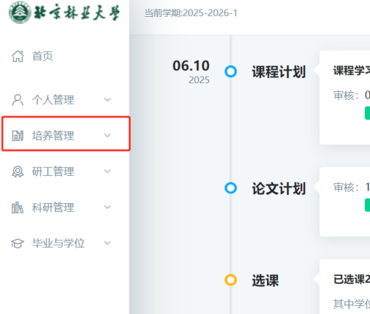
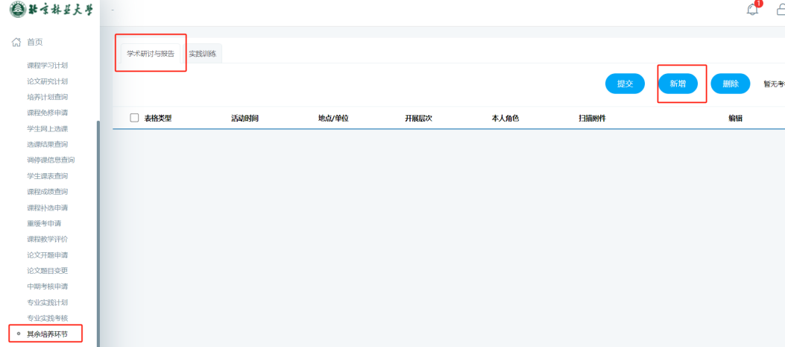
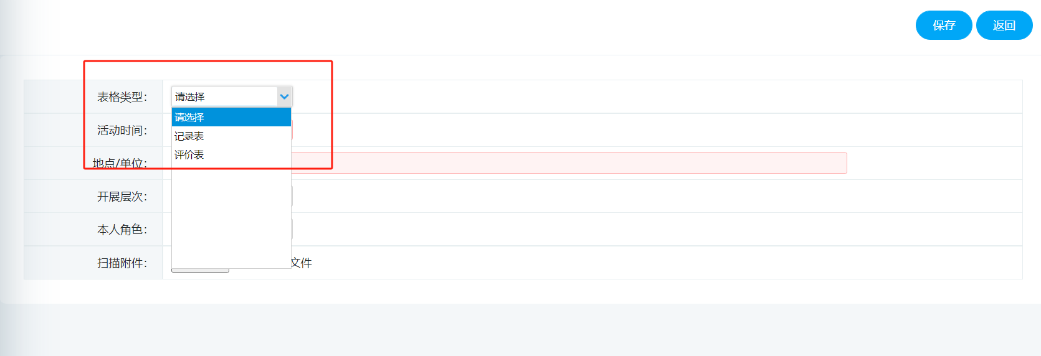

- 实践训练
学生本人：登录研究生系统-培养管理-其余培养环节-实践训练 填写并上传对应文件：
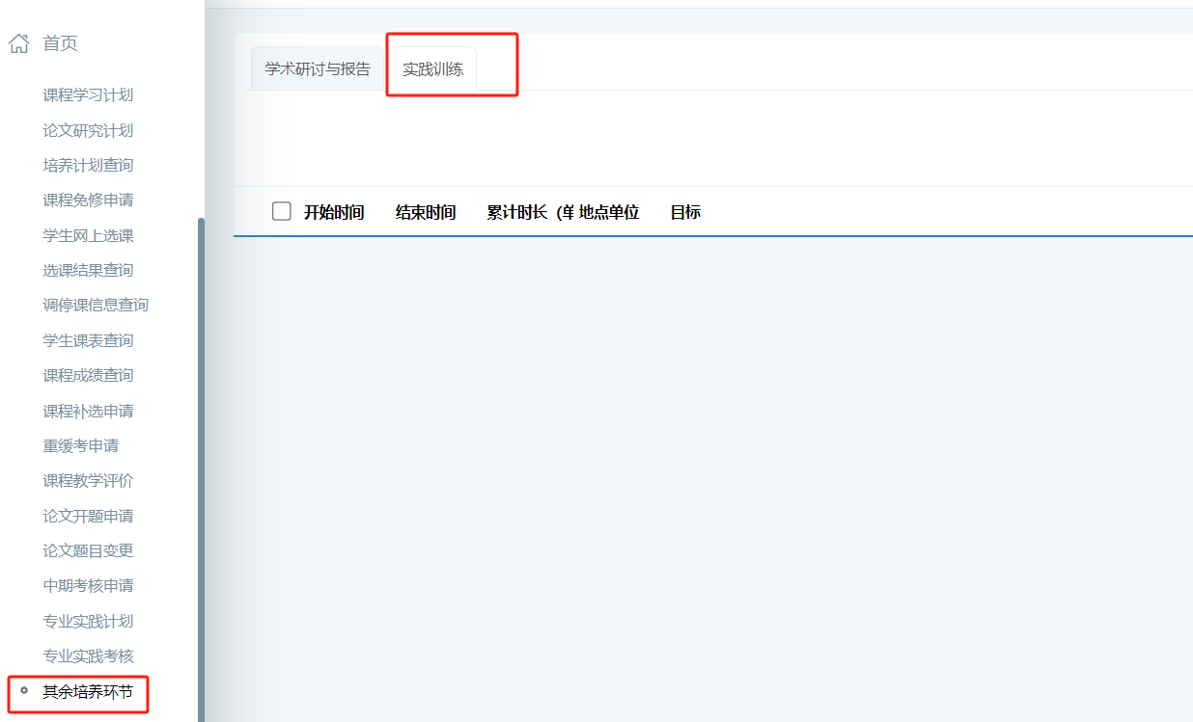

第二类 专业型硕士提交材料
- 课题设计创作实践
学生本人：登录研究生系统-培养管理-其余培养环节中 填写上传支撑文件：

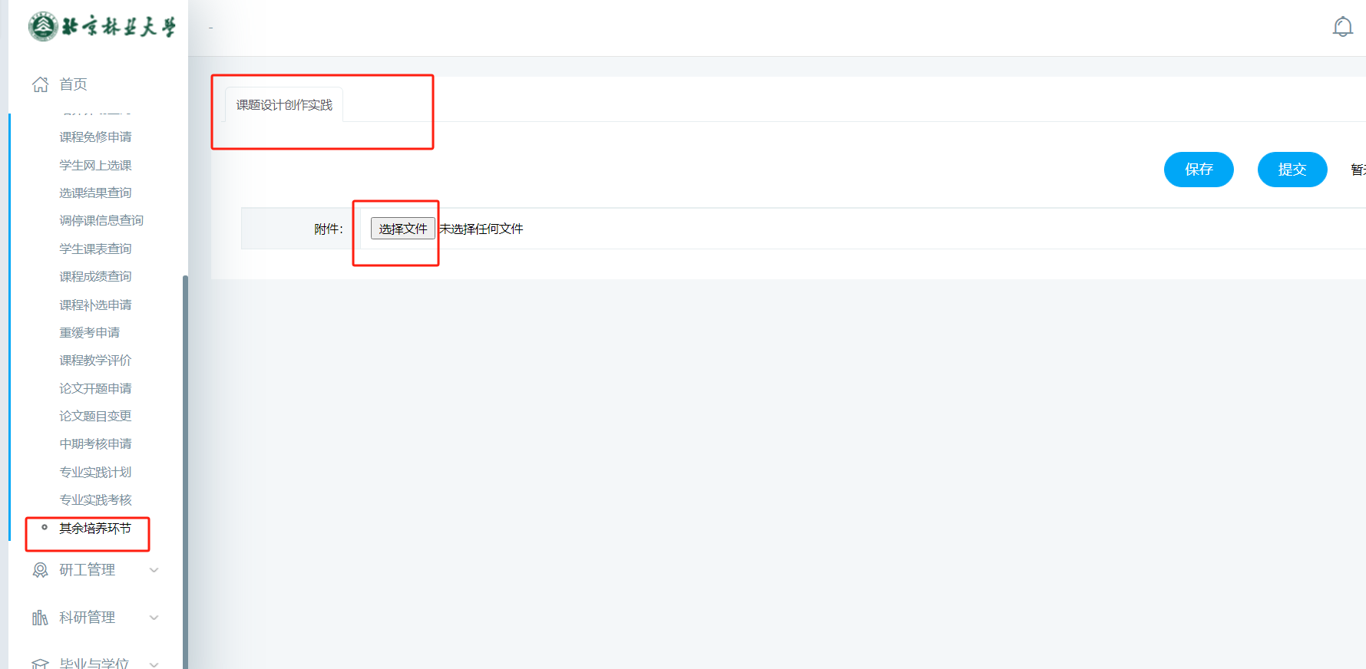

二、专业实践
学生本人：
- 登录研究生系统-培养管理-专业实践计划 填写（联系导师、学院审核审核）；
- 填写下面的 专业实践考核（联系导师审核、学院审核）
